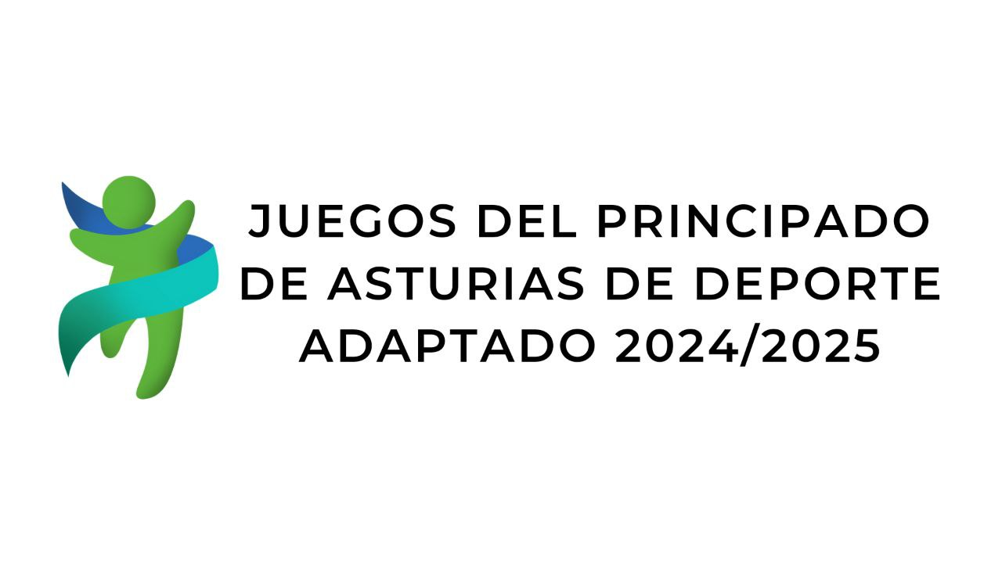

CALENDARIO DE ACTIVIDADES

ACTIVIDADES | FECHAS | LUGAR
FÚTBOL – SALA | 14 noviembre 2024 | Gijón  Palacio Municipal de Deportes
HABILIDADES DEPORTIVAS | 16 enero 2025 | Langreo  Juan Carlos Beiro
TENIS DE MESA y FUTBOLÍN | 6 febrero 2025 | Avilés  Complejo Deportivo de La Magdalena
ATLETISMO | 6 marzo 2025 | Gijón  Pistas de atletismo Las Mestas
BALONMANO | 10 abril 2025 | Oviedo  Instalaciones El Cristo
BALONCESTO y TIROS LIBRES | 8 mayo 2025 | Avilés  Complejo Deportivo Avilés
CAMPO A TRAVÉS  (Clausura) | 22 mayo 2025 | Llanera  Instalaciones Deportivas de La Morgal

